Colloque AFFI-VDEI - 24-26 octobre 2007 - Strasbourg

Pour résumé le Colloque organisé à Strasbourg par AFFI et VDEI en octobre 2007, sur le thème « les ingénieurs français et allemands face au défi ferroviaire », nous vous proposons un condensé des conclusions des présidents des 3 sessions :
- Pierre Dupriet pour la session « L’Expertise ferroviaire »,
- Jean Pierre Loubinoux pour la session « Le mode ferroviaire : un mode intéractif »,
- Lothar Fendrich pour la session « Innovation ferroviaire ».
Vous retrouverez par ailleurs, la vidéo du débat introductif du 1er jour, ainsi qu’une grande partie des exposés sur le site internet de l’AFFI.

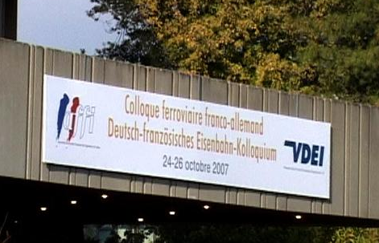
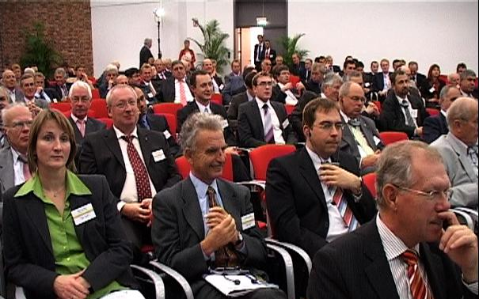
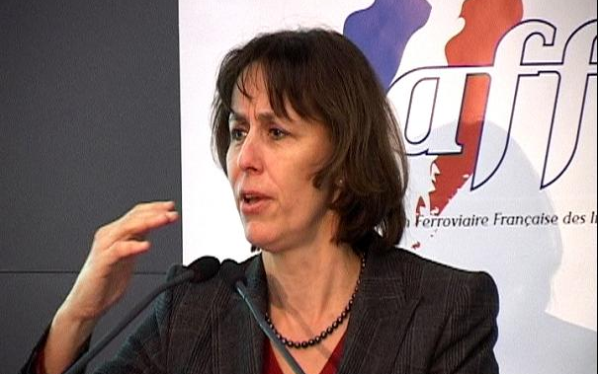

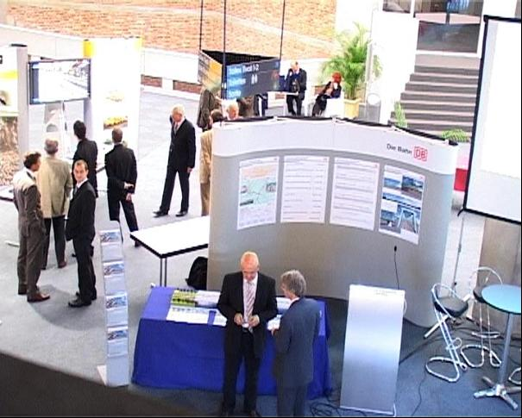
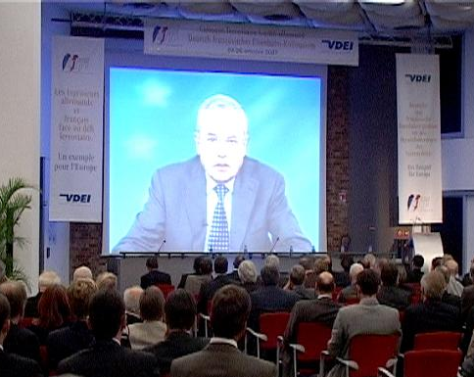
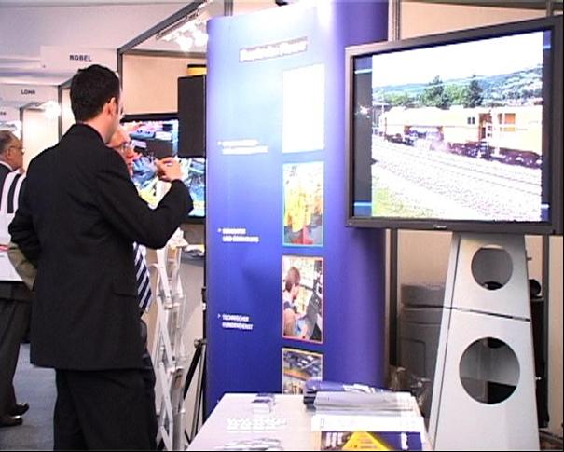

L’Expertise ferroviaire : 1ère partie
Comment maintenir et développer l’expertise dans un monde ferroviaire en profonde mutation ?
Intervenants :
- Bernard Charvet, Chef de service Sécurité-Exploitation, RFF
- Hubert Sacher,Leiter des Kompetenzzentrums beim TÜV SUD
- Jean Pierre Pronost, Président, CERTIFER
- Dr Bernd Hoppe, Vizepräsident Produkte & Technologie, BOMBARDIER
- Bernard Schaer, Directeur Ingénierie, SNCF

Il serait vain de vouloir résumer en quelques lignes tout ce qui a été dit au cours de cette session sur le thème de l’expertise.
On constate que depuis 2005 il y a une prise de conscience très forte de l’insuffisance de l’expertise disponible..
Les causes :
Elles sont nombreuses, parmi celles-ci on peut citer : les mutations profondes du monde ferroviaire, la multiplication des acteurs( en France par exemple la création de l’EPSF*) et le nombre des domaines concernés le génie civil, la voie, les systèmes, le contrôle commande, le matériel roulant, la signalisation, etc.
Chacun de ces domaines fait appel à une technicité de plus en plus pointue.
Nous assistons à une redistribution des responsabilités entre exploitants et constructeurs de façon un peu similaire à l’aviation.
Les experts
La notion d’expert, si elle peut être définie, reste intuitive.
Les experts sont des personnes connues et reconnues au fil du temps.
Jadis l’expertise se construisait dans la durée, mais aujourd’hui les techniques sont en développement rapide, un expert est le fruit d’une accumulation d’expériences et on ne parle jamais d’expert junior. !
La durée moyenne de vie professionnelle d’un expert est de 10 ans dans l’industrie et de 25 ans chez un exploitant. On constate aujourd’hui un contexte démographique défavorable
Formation des experts
Bien que nécessaire une formation initiale seule ne permet pas de former des experts.
Il faut :
- Développer la compétence d’expertise en organisant des cursus diversifiés
- Revaloriser l’image des carrières techniques ferroviaires
- Elargir le recrutement en intégrant d’autres sources de compétences : par exemple automobile, aviation.
- Mettre en place des formations continues ciblées
- Mettre en place des cultures transverses en alternant les différents métiers, de l’ingénierie, de l’exploitation, de la maintenance. (Pôles de compétence transverses)
- Mettre en place des méthodes actives de transfert de compétences (Compétence collective)
- Organiser une véritable capitalisation de l’expérience, il faudrait pouvoir »copier le disque dur de celui qui part », mais il n’y a pas d’outil miracle.
Le retour d’expérience
Les freins : le temps, le coût, la disponibilité, les réticences.
Il faut au moins tenter de capitaliser le « savoir comment faire », mais il est préférable d’aller jusqu’au « pourquoi comment faire »
Nécessité de croiser les expériences et les grands acteurs devraient laisser des experts disponibles
Il est nécessaire qu’il y ait une démarche gagnant gagnant entre les différents acteurs du ferroviaire pour cela il faut une volonté managériale forte
* Etablissement Public de Sécurité Ferroviaire

L’Expertise ferroviaire : 2ème partie
Les formations ferroviaires
Intervenants :
- André Thinières, Fédération des Industries Ferroviaires (FIF)
- Prof. Eberhard Hohnecker, TU Karlsruhe
Aujourd’hui en France, seulement deux formations initiales (ICAM Lille et ESTACA) pour environ 35 élèves ce qui est très largement insuffisant, mais un projet de master ferroviaire est en préparation et sera mis en œuvre à partir d’octobre 2008 pour environ 30 étudiants.
Il s’adressera aux ingénieurs en cours de carrière et aura pour objectif une vision globale transverse des transports guidés : management de l’exploitation et ingénierie systèmes.
En Allemagne la formation ferroviaire est plus développée et structurée, elle existe dans plusieurs centres universitaires Karlsruhe, Dresden, etc.
Elle s’adresse aux étudiants à partir du Baccalauréat avec plusieurs niveaux possibles.
- Ecoles professionnelles supérieures : formation pratique en 6 semestres,
- Ecoles des sciences appliquées : formation en 8 semestres, mais en moyenne 11,5 semestres, car une majorité des étudiants suivent ces formations en alternance avec une activité en « Apprentissage industriel ».
- Formation universitaire : formation en 9 semestres, mais en moyenne 12,5 semestres, car une majorité des étudiants suivent ces formations en alternance avec une activité en « Apprentissage industriel ».

Le mode ferroviaire : un mode interactif
Comment améliorer les interactions du transport ferroviaire, avec le marché, l’environnement et le territoire.
Intervenants :
- Adrien Zeller, Président de la Région Alsace
- Werner W. Klingberg, Konzernbevollmächtigter der DB AG
- Mireille Faugère, Directrice Voyageurs France Europe, SNCF
- Joachim Kettner, Leiter des Bahn-Umwelt-Zentrums der DB AG
C’est un débat assez riche qui s’est déroulé en 2 temps.
Avec le Président Zeller tout d’abord, qui a donné une dimension politique et a bien fait touché du doigt, que les Ingénieurs d’aujourd’hui et ceux de demain, ne sont plus face à des défis économiques, mais doivent bien penser l’adéquation entre les produits et les marchés dans un cadre plus large … Pierre Loubinoux à au moins identifié 4 points importants :
- Le premier : aménagemer le territoire au moins à l’échelle européenne,
- Le second : concilier l’intermodalité ainsi que l’interopérabilité, avec les contraintes de la concurrence entre opérateurs, c’est là probablement le défi le plus complexe à relever,
- Le troisième : repousser les frontières innovantes dans des conditions concurrentielles à l’échelle mondiale,
- Enfin le quatrième : savoir faire reconnaître et savoir faire profiter, les atouts du mode ferroviaire, en terme d’environnement, pour en faire un vrai mode de développement durable soutenu par les pouvoirs politiques.
Toutes ces interactions ont été illustrées dans les différentes interventions et débats, en interface avec les enjeux techniques et logistiques du marché mondial.
Elles contribuent ainsi à faire de ce mode de transport unidimensionnel qu’est le mode ferroviaire, un vecteur de développement du territoire au positionnement multidimensionnel, ce qui est un vrai paradoxe …

Innovation ferroviaire
L’innovation est-elle indispensable, à quels critères doit-elle répondre, quels sont ses buts, y a t’il des freins à l’innovation ferroviaire ?
Intervenants :
- Louis Marie Cléon, Directeur adjoint Innovation et Recherche, SNCF
- Hans Peter Lang, Vorsitzender der DB Systemtechnik
- Alain Cuccaroni, Directeur TGV EST, RFF
- Thomas Gerhard, Directeur Technologie, SIEMENS AG (TS)
- Guillaume Vendroux, Vice-président R&D et Ingénierie, ALSTOM
Louis-Marie Cléon insista sur le devoir à innover qui est du ressort de l'Ingénieur.
Sa mission ne devrait pas seulement se limiter à traiter l' infrastructure et le matériel roulant, mais aussi l' ensemble du système environnant, non sans que soit oubliés les besoins du client.
Hans Peter Lang, Directeur à la DB, au département Système, mentionna « la chaîne de mobilité » à la DB AG.
Les Innovations sont fonction du marché et doivent conduire à l'amélioration des performances économiques de l'entreprise.
Il est de notre devoir de réaliser harmonieusement une augmentation du trafic sur les installations existantes.
En un mot, créer des trains plus longs avec des charges à l' essieu plus élevées... tout en respectant les exigences de l' environnement, réduction du bruit, réduction des besoins en énergie, des émission de particules,...
Alain Cuccaroni RFF, Directeur à la ligne TGV EST, parla des innovations techniques sur la nouvelle ligne, en particulier la stabilisation du ballast sous l' effet de la vitesse des trains et le traitement des courants électromagnétiques générés par leurs freins.
Thomas Gerhard, représentant de Siemens en France, affirma que les ingénieurs tant français qu'allemand étaient « La Locomotive » de l' Innovation en Europe et qu'avec la grande vitesse, ils avaient développé un moyen de transport hautement écologique.
On citera comme exemple la récupération de l' énergie électrique générée par le freinage. De plus, l' adaptation de l'ICE aux exigences du réseau français a été pour Siemens une expérience déterminante au regard du franchissement des frontières.
Guillaume Vendroux, Alstom, préconisa que l'Innovation ne pouvait apporter un changement profitable que si elle était menée dans le cadre de l'ensemble d'un système.

En synthèse, le Professeur Lothar Fendrich conclu qu'il était du devoir des Entreprises et de leur organe de direction de créer un climat favorable à l'innovation.
« La peur de l'erreur est déjà une erreur en soi » disait-il, à l' instar de Hegel.
Devant les connaissances nouvelles et des outils ainsi créés, les bases de la Science ne doivent pas être sous estimée car souvent ce sont celles-ci qui contribuent à l'Innovation.

Exposition
Le colloque fût l’occasion d’organiser une exposition soutenue par plus de 20 exposants, la SNCF et la DB AG, mais aussi des partenaires et des entreprises ferroviaires.
“... en tant qu’exposant, le colloque nous a permis de rencontrer nos clients, d’établir de nouveaux contacts internationaux ... par ailleurs le choix de la ville de Strasbourg fut judicieux pour cette région culturellement ferroviaire au centre de l’Europe ... nous comptons beaucoup sur un prochain colloque de ce type, auquel d’ores et déjà nous nous engageons à participer ...”

Visites Techniques
Pour terminer, 3 visites techniques de grand intérêt fûrent proposées le dernier jour :
- à Reichshoffen où les sociétés ALSTOM et VOSSLOH COGIFER nous ont respectivement présenté les fabrications de “matériels roulant” et “appareils de voie”,
- et à Schwanau où la société HERRENKNECHT nous a chaleureusement acceuilli et présenté ses fabrications de tunneliers.

